Vybrané faktory konkurenceschopnosti
Schopnost dané země konkurovat na mezinárodních trzích ovlivňují cenové a necenové faktory. Následující výběr je soustředěn na změnu podílu na světovém exportu zboží a služeb, konkurenceschopnost pokud jde o vývoj jednotkových nákladů práce a také intenzitu, s níž je daná země schopna podporovat sofistikované činnosti.

Změna podílu ČR na světovém exportu
Přínosy a rizika otevřenosti ekonomiky |  | Otevřenost ekonomiky, co se týká síly toků zboží a služeb se zahraničím, představuje pro danou zemi ambivalentní efekty – na jednu stranu skýtá evidentní přínosy v možnostech uplatnit národní práci na zahraničních trzích, na druhé straně pak rizika spojená se závislostí na těchto trzích v dobách ekonomických útlumů a poklesů.
Podíl ČR na světovém exportu zboží a služeb v roce 2012 ve výši 0,72 % poprvé od počátku sledování klesl |  | Otevřená česká ekonomika exportovala v roce 2012 zboží, které představovalo v hodnotě 0,721 % světového exportu zboží, a služby v hodnotě 0,528 % světového exportu služeb. V obou případech byl rok 2012 rokem, kdy pokračovalo snižování podílu ČR na světovém exportu zboží i světovém exportu služeb (graf 61).
Nejvyšší podíl exportu zboží v krizovém roce 2009... |  | Podíl ČR na světovém exportu zboží byl nejvyšší v krizovém roce 2009, což lze do značné míry přičíst enormnímu propadu celosvětové zbožové výměny - ČR v té době těžila ze specifických podmínek daných strukturou jejich exportů a příležitostí, které se naskýtaly (zavedení opatření na podporu poptávky v několika zemích, do nichž směřoval export automobilů z ČR, tj. tak zvané „šrotovné“). Po krizi pak podíl exportu zboží z ČR na světovém exportu mírně klesal.

Graf č. 61 | Podíl exportu zboží a služeb z ČR na tocích v globálním měřítku (v %) | Graf č. 62 | Změna podílu exportu zboží a služeb na světovém exportu (rok y/y-5, v %)
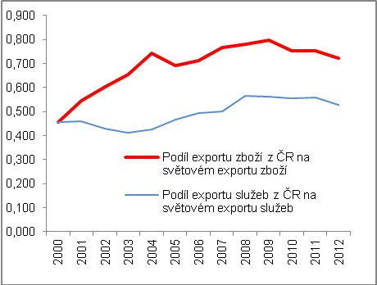 |  | 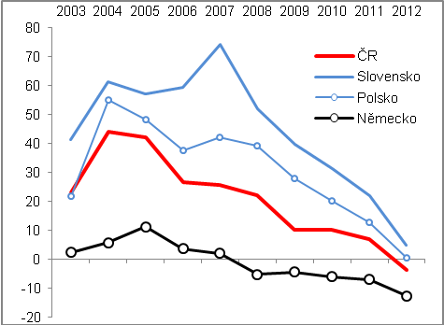
Pramen: Eurostat

…v exportu služeb už v roce 2008 |  | Také export služeb zaznamenal ztrátu konkurenceschopnosti v podobě snižování podílu na světovém exportu služeb. Na rozdíl od vývozu zboží však byl podíl nejvyšší už v roce 2008 (graf 61) – plyne z toho, že krizový rok 2009 zasáhl více, pokud jde o zahraniční exportní destinace, právě služby. Svoji roli mohl hrát i útlum mezinárodních dopravních služeb spojených s nižší výměnou zboží.
Poklesy podílů typické i pro další evropské exportující země, Slovensko a Polsko zatím jen se snižujícími se přírůstky těchto podílů |  | Meziroční změna podílů je pro hodnocení konkurenceschopnosti země v exportu příliš krátké období. Porovnáme-li však podíly daného roku proti podílům pět let zpět, je z grafu 62 patrné, že v roce 2012 v tomto pojetí poprvé klesl podíl úhrnného exportu zboží a služeb z ČR na světovém exportu zboží a služeb.  Tato věc zatím nepostihla Slovensko, které si po celé sledované období 2003-2012 vedlo lépe než ČR a dosud ani Polsko, pro které platilo totéž. Naopak vlivem silné asijské konkurence ztrácelo svůj podíl už od roku 2009 Německo (graf 62).
Pokles konkurenceschopnosti v exportu u ČR v roce 2012 mírnější než u většiny zemí EU 27 |  | I přes poprvé se objevivší negativní změnu podílu ČR v roce 2012 proti roku 2007 a z ní plynoucí pokles konkurenceschopnosti patří v žebříčku zemí EU 27 České republice pozici relativně dobrá pozice (graf 63) – většina evropských zemí zaznamenávala totiž v roce 2012 podstatně větší ztráty konkurenceschopnosti svého exportu zboží a služeb oproti ČR.
Graf č. 63 Pozice ČR v konkurenceschopnosti podle změny podílu ve vývozu zboží a služeb na jejich světovém exportu (v %)

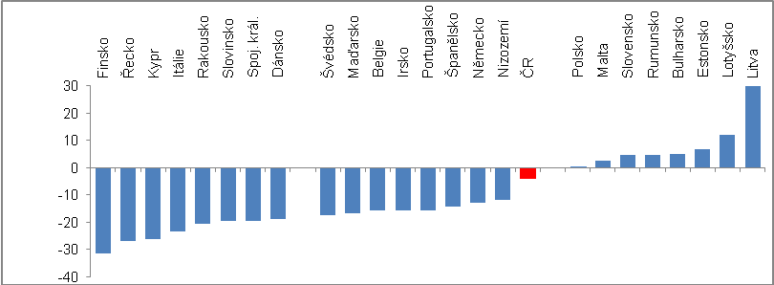
Pramen: Eurostat

Nákladová konkurenceschopnost podle reálných jednotkových nákladů práce
Význam faktoru práce ve vztahu k výkonu ekonomiky |  | Nákladová (cenová) konkurenceschopnost ekonomik v mezinárodním srovnání je vyjadřována jednotkovými náklady práce. Smyslem ukazatele jednotkových nákladů práce je vyjádřit, s jakou dynamikou participuje výrobní faktor práce na celkovém výkonu ekonomiky.
Za roky 1995-2011 by růst reálných jednotkových nákladů práce v ČR nejvyšších ze zemí EU 27 |  | Zatímco v roce 2011 patřila ČR v evropském srovnání přírůstku jednotkových nákladů práce na vrchol při jeho porovnání s ostatními zeměmi za období 1995-2011 - to znamená, že práce v relaci k výkonu ekonomiky zdražila v ČR za tu dobu nejvíce -, je z porovnání kratšího časového období patrné, že tento růst jednotkových nákladů práce se odehrával především ve druhé polovině 90. let.
Práce v poměru k výkonu ekonomiky zdražila v ČR za období 2003-2012 o 3,4 %, což byl pátý nejvyšší přírůstek reálných jednotkových nákladů práce v EU 27 |  | Srovnáme-li totiž pozici ČR z let 1995-2011 a kratšího období, tj. dekády 2003-2012, je z grafu 64 vidět, že v přepočtu reálných jednotkových nákladů práce k bázi roku 2003 došlo v ČR k nárůstu o 3,4 %, což byl pátý nejvyšší přírůstek v EU 27. Více „práce zdražila“ jen ve Finsku (růst reálných jednotkových nákladů práce z období 2003-2001 o 8 %, v Irsku o 7,9 %, Estonsku o 6,4 % a Slovinsku o 4,5 %.  V průměru za celou EU 27 však došlo v roce 2012 proti roku 2003 ke snížení reálných jednotkových nákladů práce o 1,5 %, přičemž mírnější byl tento pokles ve „starých“ zemích unie (EU 15), tj. -0,3 % a v eurozóně, s -0,5 %. Konkurenceschopnost tak zde stoupla.
Graf č. 64 Reálné jednotkové náklady práce (index 2003=100)

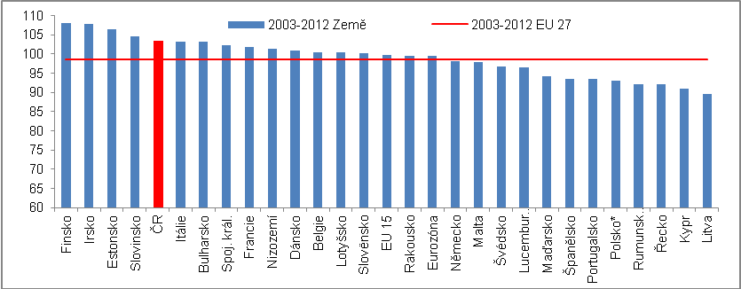
Pramen: Eurostat

Podpora sofistikovaných činností
Budoucí multiplikační efekty podpory výzkumu a vývoje |  |  | Výdaje na výzkum a vývoj patří k investicím do sofistikovaných činností s potenciálními multiplikačními efekty v produktivitě práce a obecně k vyspělým převážně ekonomických aktivitám, resp. možnostem zlepšování kvality života.
Financování sofistikovaných činností |  |  | Výzkum a vývoj je financován jak z veřejných zdrojů, tak ze zdrojů soukromých, probíhá na pracovištích různého charakteru (vysoké školy, speciální výzkumné instituce, firmy, aj.). Také jeho charakter je dán oblastí, v níž je uskutečňován (přírodní vědy, technické vědy, aj.). Data uvedená v grafech vycházejí z celkových výdajů dané země na výzkum a vývoj, tj. jak peněz, vydávaných z veřejných rozpočtů, tak peněz firem a dalších zdrojů.
Výdaje na výzkum a vývoj v poměru k HDP v ČR v letech 2002-2011 rostly a činily v průměru 1,41 % HDP… |  |  | Vyspělost země a snaha o její budoucí konkurenceschopnost je často měřena podílem peněz, které jsou vydávány na výzkum a vývoj. Česká republika patří k zemím, kde v poslední dekádě během let 2002-2006 podíl těchto výdajů v poměru k HDP narůstal (graf 65), v letech silné konjunktury pak mírně poklesl (i vlivem matematického vztahu vysoké hodnoty HDP jako jmenovatele). Poté v krizovém roce 2009 zřejmě opět i z velké části tímto vlivem poměr výdajů na výzkum a vývoj k HDP stoupal a v letech 2010 a 2011 pokračoval ve zvyšování (1,55 %, resp. 1,84 %).
… růst tohoto podílu byl však nižší než za EU 27 (1,91 %) a EU 15 (1,99 %) |  |  | Tento pozitivní vývoj posilování investic na výzkum a vývoj v relaci k příjmům země však při pohledu na mezinárodní srovnání ukazuje, že tempo nebylo ve srovnání s průměrem EU (1,91 %) a zejména poměrem za „staré země EU“ (1,99 %) dostatečné (graf 65). K přibližování podílů došlo až v letech 2010 a 2011.
Graf č. 65 | Výdaje na výzkum a vývoj v poměru k nominálnímu HDP (v %) |  |  | Graf č. 66 | Výdaje na výzkum a vývoj  (v eurech/obyvatele)
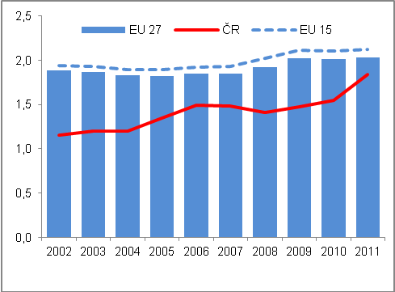 |  |  |  | 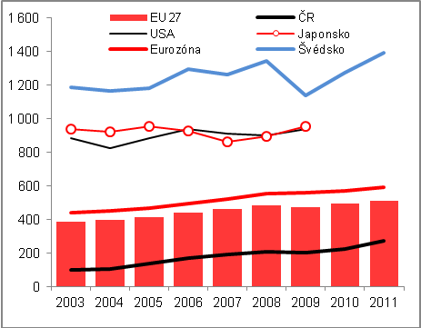  Pramen: Eurostat

Schopnost bohatých zemí severu Evropy financovat sofistikované činnosti |  | Naopak silnou podporu sofistikovaných činností zaznamenává tradičně sever Evropy, z něhož se rekrutují potenciální technologicky vůdčí evropské země. Lze předpokládat, že schopnost financovat jejich sociální státy souvisí právě s budováním konkurenceschopnosti prostřednictvím podpory výzkumu a vývoje. Platí samozřejmě i zpětná vazba, tj. že jejich bohatství umožňuje vydávat peníze v tomto rozsahu.
Finsko světovou velmocí v relativních výdajích na výzkum a vývoj… |  | Nejvyšší výdaje na výzkum a vývoj v relaci k HDP vykazuje dlouhodobě s více než třemi procenty HDP Finsko (3,78% v roce 2011), Švédsko (3,37 %) a Dánsko (3,09 %). Za dekádu 2002-2011 činil poměr výdajů na výzkum a vývoj k HDP v případě Dánska ročně 2,73 %, Švédska 3,21 % a Finska dokonce 3,60 %, což kontrastuje s číslem za Českou republiku ve výši 1,41 % HDP v průměru ročně.
…s většími relativními investicemi do výzkumu a vývoje než v USA, Japonsku nebo Jižní Koreji |  | Země, u nichž nejsou v době zpracování této analýzy k dispozici data za rok 2011, vykázaly podle údajů za rok 2009 výdaje na výzkum a vývoj v poměru k HDP v případě Jižní Koreje 3,57 %, Japonska 3,36 % a USA 2,87 %. Investice do výzkumu a vývoje dosáhly v Číně v roce 2009 relativně vysokých 1,7 % HDP, což bylo více, než v daném roce v ČR (1,47 % HDP).  I v globálním měřítku tak podle dat zachycených v tabulkách Eurostatu je zemí s nejvyššími vynakládanými investicemi v relaci k příjmům země Finsko. Zde v roce 2009 činil zmíněný poměr 3,94 % HDP, což bylo i nejvíce ze všech zemí sledovaných podle relativných výdajů na výzkum a vývoj v celé časové řadě od roku 2002.
Slovensko dlouhodobě velmi málo investuje ze svého HDP do výzkumu a vývoje |  | Například Slovensko, s impozantními tempy růstu za evropské konjunktury v minulé dekádě i po krizi v roce 2009, které byly v evropském v měřítku velmi vysoké a také vyšší než u České republiky, vynakládá velmi nízký podíl svého HDP na výzkum a vývoj. V roce 2011 patřilo v žebříčku zemí EU s 0,68 % HDP až čtvrté místo od konce před Bulharskem, Kyprem a Rumunskem.
V roce 2011 ČR s nejvyšším podílem z nových zemí po Slovinsku a Estonsku |  | V roce 2011 investovala ČR do výzkumu a vývoje v poměru k HDP (1,84 %) nejvíce ze všech nových zemí EU po Slovinsku (2,47 %) a Estonsku (2,38 %) a v žebříčku zemí EU ji patřilo 11 místo.

Graf č. 67 Výdaje na výzkum a vývoj jako % nominálního HDP v roce 2011

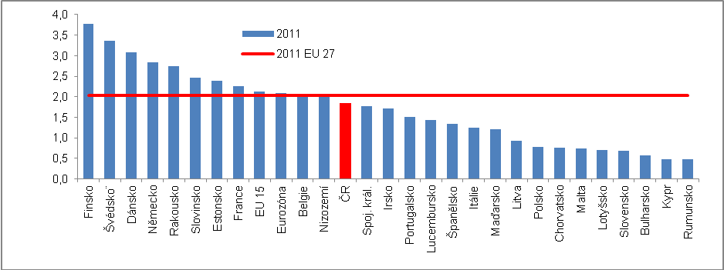
Pramen: Eurostat

ČR v roce 2011 na 11. místě v EU podle výdajů na výzkum a vývoj v poměru k HDP… |  | Zatímco v roce 2011 připadalo České republice v kontextu zemí EU 27 ve výdajích na výzkum a vývoj k HDP místo těsně pod průměrem za toto uskupení (1,84 % proti 2,03 % EU 27) a těsně za ní se umístilo Spojené království a Irsko, pohled na přepočet těchto výdajů na obyvatele sune Českou republiku na zadní místa.
…ale až 17. místo v EU v přepočtu výdajů na výzkum a vývoj na jednoho obyvatele |  | Výdaje na výzkum a vývoj, které Eurostat propočítává pro jednotlivé země v eurech na hlavu, dosahovaly v roce 2011 v ČR pouze 273 eur na jednoho obyvatele. Průměr za EU 27 činil 510,5 eur/obyvatele, čímž ČR vydávala v tomto přepočtu jen asi polovinu (53,5 %) než v průměru EU (graf 68). V roce 2002 to bylo jen 24,2 % evropského průměru v eurech na obyvatele.  V naposled dostupných datech činil tento poměr v USA 937 eur/obyvatele, v Japonsku 951 eur. V Dánsku, Lucembursku a Finsku to bylo v roce 2011 více než 1200 eur/obyvatele a této výši se blížilo i Švédsko s 1137 eur na jednoho obyvatele investovaných do výzkumu a vývoje. Naopak méně než 100 eur na obyvatele investovali do výzkumu a vývoje v roce 2011 v Chorvatsku, Polsku, na Slovensku a také v Turecku, které v tomto ukazateli předstihlo Lotyšsko, Rumunsko a Bulharsko.

Značné rezervy v podpoře sofistikovaných činností v ČR a tím i potenciálním růstu konkurenceschopnosti |  | ČR i přes růst podílu výdajů na výzkum a vývoj, jak v relaci k HDP, tak i v přepočtu na obyvatele, se zatím ani neblíží k limitu, který již v dispozicích tzv. Lisabonské strategii (předcházející cíle dokumentu Evropa 2020) činil 3 % HDP. Problém ho dosáhnout však má většina evropských zemí. Kromě vyjmenovaných tří skandinávských států se mu v roce 2011 přiblížilo Německo (2,84 % HDP), Rakousko (2,75 %) a z nových zemí unie také Slovinsko (2,47 %).  Jistým problémem zůstává skutečnost, že většinu těchto výdajů představují peníze směřující do technického výzkumu, hlavně v automobilovém průmyslu. Financování jiných oblastí, kde zpravidla z logiky věci participuje především stát, byly v předchozích třech letech limitovány omezováním rozpočtových prostředků, i co se týká běžných výdajů státu, tím spíše pak i výdajů na rozvoj, které mají nemandatorní charakter.
Graf č. 68 Výdaje na výzkum a vývoj (přepočet v eurech na obyvatele; Evropa a vybrané země světa)

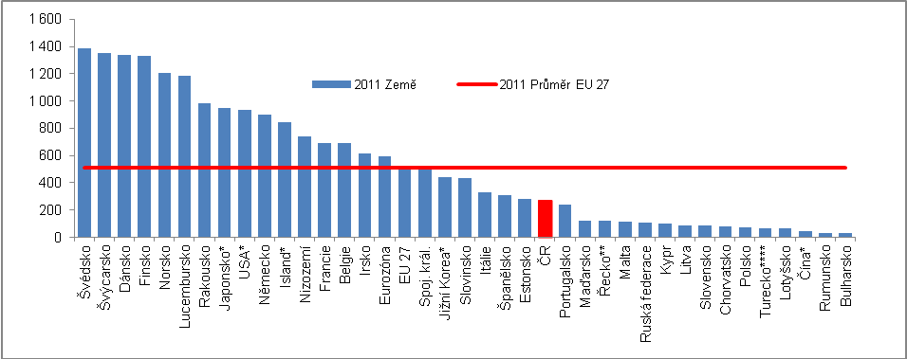
Pramen: Eurostat
*2009, **2007, ***2008, ****2010

